E1：贴「鼠輸送部隊」条(灰色) —— 通常舰队
E2：贴「ラバウル艦隊」条(绿色) —— 通常舰队 ，及「連合艦隊」条(蓝色) —— 联合舰队
E3：贴「ブイン派遣隊」条(黄色) —— 通常舰队和联合舰队

E1 鼠輸送部隊
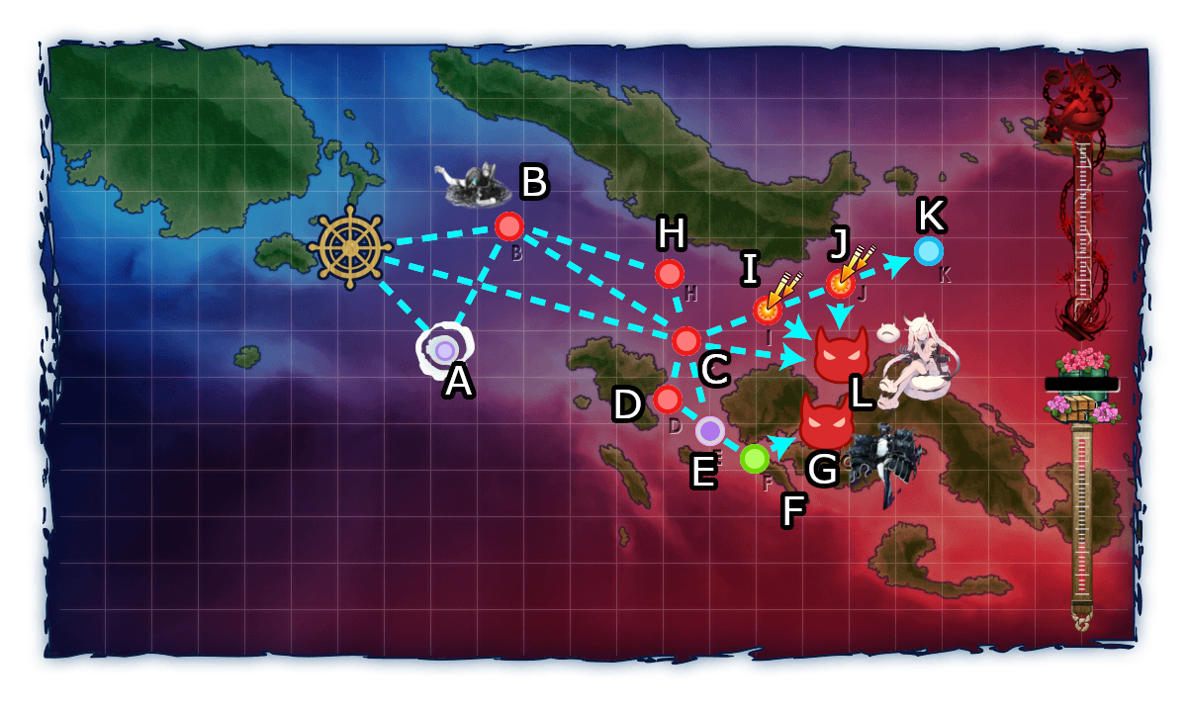
The following ships has been confirmed to have bonus damage on Node L (Phase 2 Boss):
Murasame: 1.5x
Jintsuu: 1.44x (Jintsuu also has an even greater bonus in E2. It is recommended that you leave her for E2 if you are doing Medium+.)
Shiratsuyu-class: 1.3x
Asashio-class: 1.3x
Yura: 1.25x

P1 Transport phase
Route: C-E-F-G
起点-C： Amount of ships in fleet ≤ 4
Amount of CL ≤ 1
Amount of CLT+CA ≤ 1
C-E：CL ≤ 2且CLT+CA ≤ 1

P2
Route: B-H-C-L
起点-B： Amount of CL ≤ 2
Amount of CLT+CA(V) ≤ 0
B-H：Amount of ships = 6
C-L：Amount of ships with Surface Radars equipped ≥ 5
Flagship has a Surface Radar equipped

编成
P1：C-E-F-G
1CL1CLT2DD
村雨 由良 满潮 木曾
〈味方艦隊〉 制空戦力 0 / 索敵能力 [1] -15.65, [2] -15.65, [3] -15.65, [4] -15.65
#1: 軽巡洋艦 由良改二 Lv. 99 HP: 45 / 45 - 火力53, 雷装80, 対空88, 装甲67
甲標的 甲型, 61cm四連装(酸素)魚雷後期型+10, 61cm四連装(酸素)魚雷後期型+10
#2: 駆逐艦 村雨改二 Lv. 93 HP: 19 / 31 - 火力68, 雷装88, 対空70, 装甲51
大発動艇, 大発動艇, 大発動艇
#3: 駆逐艦 満潮改二 Lv. 85 HP: 16 / 31 - 火力68, 雷装89, 対空64, 装甲54
大発動艇, 大発動艇+10, 特大発動艇+10
#4: 重雷装巡洋艦 木曾改二 Lv. 99 HP: 44 / 44 - 火力64, 雷装110, 対空72, 装甲65
OTO 152mm三連装速射砲+10, OTO 152mm三連装速射砲+10, 甲標的 甲型
P2：B-H-C-L
2CL4DD
大潮 由良 五十铃 满潮 荒潮 村雨
〈味方艦隊〉 制空戦力 0 / 索敵能力 [1] 11.71, [2] 28.51, [3] 45.31, [4] 62.11
#1: 駆逐艦 満潮改二 Lv. 85 HP: 31 / 31 - 火力68, 雷装89, 対空64, 装甲54
12.7cm連装砲C型改二, 12.7cm連装砲C型改二, 22号対水上電探改四(後期調整型)
#2: 軽巡洋艦 五十鈴改二 Lv. 89 HP: 42 / 44 - 火力59, 雷装79, 対空84, 装甲69
20.3cm(3号)連装砲+10, 20.3cm(3号)連装砲+10, 42号対空電探
#3: 軽巡洋艦 由良改二 Lv. 99 HP: 45 / 45 - 火力53, 雷装80, 対空88, 装甲67
甲標的 甲型, 61cm四連装(酸素)魚雷後期型+10, 61cm四連装(酸素)魚雷後期型+10
#4: 駆逐艦 大潮改二 Lv. 95 HP: 31 / 31 - 火力67, 雷装90, 対空62, 装甲51
130mm B-13連装砲, 130mm B-13連装砲, 22号対水上電探改四
#5: 駆逐艦 荒潮改二 Lv. 92 HP: 31 / 31 - 火力69, 雷装88, 対空70, 装甲52
130mm B-13連装砲, 130mm B-13連装砲, 22号対水上電探改四
#6: 駆逐艦 村雨改二 Lv. 93 HP: 31 / 31 - 火力68, 雷装88, 対空70, 装甲51
12.7cm連装砲C型改二+5, 12.7cm連装砲C型改二+5, GFCS Mk.37
Farm(P1)：
択捉 S 1%
占守 S 1%

E2 ラバウル艦隊/連合艦隊
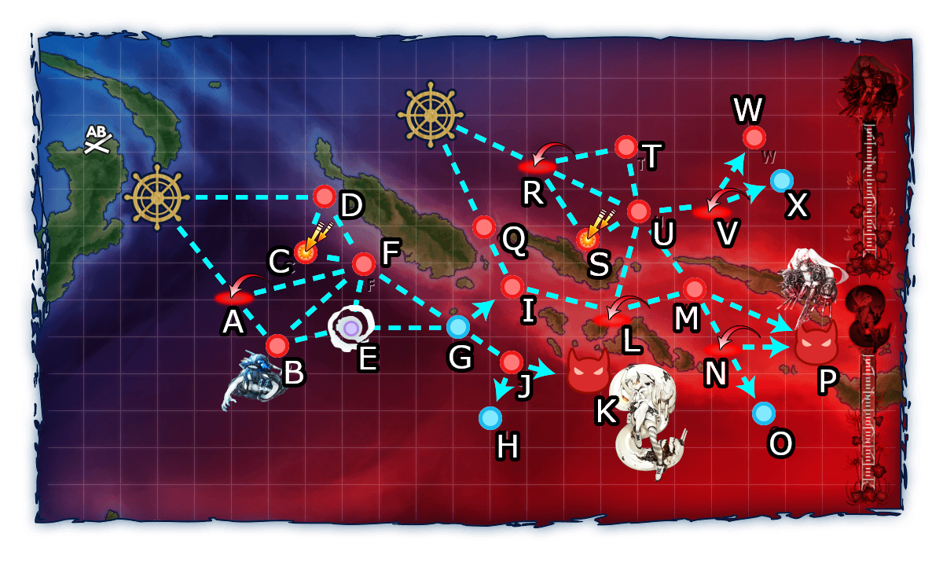
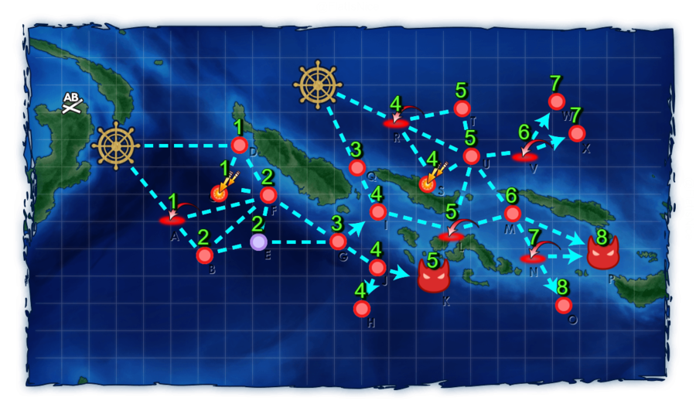
E-2K(戦力ボス1) | 神通 | 1.9倍
E-2K(戦力ボス1) | 川内 | 1.5倍
E-2K(戦力ボス1) | 由良 | 1.4倍
E-2K(戦力ボス1) | 那珂、吹雪、叢雲、綾波、曙、漣、潮、暁、電、夕雲、長波 | 1.3倍
E-2P(戦力ボス2) | 神通 | 1.9倍
E-2P(戦力ボス2) | 綾波 | 1.6倍
E-2P(戦力ボス2) | 川内、夕立 | 1.5倍
E-2P(戦力ボス2) | 比叡、霧島、由良、巻雲 | 1.4倍
E-2P(戦力ボス2) | 古鷹、那珂、電、照月 | 1.3倍
E-2P(戦力ボス2) | 潮、夕雲、長波 | 1.2倍

P1
Route: A-B-F-G-J-K
F-G：Amount of (F)BB(V)+CVL ≤ 3
Amount of DD ≥ 2
J-K：Pass the LoS check.
Amount of ships with Surface Radars equipped ≥ 4 on Hard.
陆航一队全攻击机集中BOSS点，另一队反潜机集中B点。

解密
开点：
陆航压制A点，A点空袭战空优以上1次
陆航压制L点，L点空袭战空优以上1次
陆航压制N点，N点空袭战空优以上1次
机场空袭空优以上1次

Opening U to M：
Please do the following in any order, and can all be done separately:
Obtain Air Supremacy (制空権確保!! ) in the Air Raid Nodes R V.
Obtain No Damage (Perfect LBAS Defense) from against an Enemy Air Raid.
Obtain S-Rank Victory in W Two (2) Times.

Opening M to P：
NOTE : You must have had opened U to M shortcut first!
(Obtain No Damage (Perfect LBAS Defense) from against an Enemy Air Raid.
Obtain Air Supremacy (制空権確保!! ) in the Air Raid NodesA L R.
Obtain Air Superiority (航空優勢! ) in the Air Raid Node N.
WARNING : Please be advised that you must send down Land Base Aerial Support down to the Nodes to gain Air Superiority/Supremacy. Otherwise it will not count!
Obtain S-Rank Victory in K Two (2) Times.

P2
Route: Q-I-L-M-N-P
起点-Q：No CVL
No BBV
Amount of (F)BB ≤ 2
N-P：Pass the LoS check.
Amount of ships with Surface Radars equipped ≥ 7

编成
P1：A-B-F-G-J-K
2BB1CVL1CL2DD
俾斯麥 厭戰 隼鹰 吹雪 夕雲 神通
〈味方艦隊〉 制空戦力 187 ～ 188 / 索敵能力 [1] 47.48, [2] 97.73, [3] 147.99, [4] 198.24
#1: 巡洋戦艦 Bismarck drei Lv. 99 HP: 96 / 96 - 火力99, 雷装36, 対空70, 装甲95
381mm/50 三連装砲改+10, 381mm/50 三連装砲改+10, 15m二重測距儀+21号電探改二, [4] 零式水上偵察機11型乙(熟練) >>
#2: 戦艦 Warspite改 Lv. 99 HP: 82 / 82 - 火力106, 雷装0, 対空98, 装甲93
16inch Mk.I三連装砲改+FCR type284, 16inch Mk.I三連装砲+AFCT改, [3] 零式水上偵察機11型乙(熟練) >>, 15m二重測距儀+21号電探改二
#3: 軽空母 隼鷹改二 Lv. 99 HP: 55 / 55 - 火力40, 雷装0, 対空74, 装甲62
[24] 天山一二型(友永隊) >>, [18] 零戦62型(爆戦/岩井隊)+10 >>, [20] 零式艦戦53型(岩本隊)+10 >>, [4] 烈風改 >>
#4: 駆逐艦 吹雪改二 Lv. 93 HP: 31 / 31 - 火力59, 雷装88, 対空78, 装甲50
10cm連装高角砲+高射装置+10, 10cm連装高角砲+高射装置+10, GFCS Mk.37
#5: 駆逐艦 夕雲改二 Lv. 94 HP: 33 / 33 - 火力67, 雷装87, 対空66, 装甲53
12.7cm連装砲D型改二, 12.7cm連装砲D型改二, 22号対水上電探改四+4
#6: 軽巡洋艦 神通改二 Lv. 99 HP: 51 / 51 - 火力72, 雷装98, 対空68, 装甲69
20.3cm(3号)連装砲+10, 20.3cm(3号)連装砲+10, [1] 九八式水上偵察機(夜偵)+10 >>
解密
开点同P1

P2：
2BB4CA(V)
2CA1CLT1CL1DD
纳尔逊 利根 雾岛 最上 筑摩 三隈
古鷹 欧根 大井 巻雲 大淀 晓

〈味方主力艦隊〉 制空戦力 232 ～ 234 / 索敵能力 [1] 61.89, [2] 127.65, [3] 193.4, [4] 259.16
#1: 戦艦 Nelson改 Lv. 99 HP: 85 / 93 - 火力114, 雷装0, 対空92, 装甲104
46cm三連装砲+6, 一式徹甲弾+6, 16inch Mk.I三連装砲改+FCR type284, [2] 零式水上偵察機11型乙(熟練) >>
#2: 重巡洋艦 Pola改 Lv. 99 HP: 42 / 56 - 火力77, 雷装44, 対空73, 装甲77
20.3cm(2号)連装砲+4, 20.3cm(2号)連装砲+4, [2] 零式水上観測機+10 >>, SK+SG レーダー
#3: 巡洋戦艦 霧島改二 Lv. 99 HP: 65 / 82 - 火力104, 雷装0, 対空82, 装甲92
試製35.6cm三連装砲+10, 試製35.6cm三連装砲+10, [3] 零式水上偵察機11型乙(熟練) >>, 九一式徹甲弾+10
#4: 航空巡洋艦 三隈改 Lv. 99 HP: 41 / 50 - 火力76, 雷装69, 対空59, 装甲71
32号対水上電探, [5] Ro.44水上戦闘機 >>, [4] Ro.44水上戦闘機 >>, [7] 二式水戦改(熟練)+10 >>
#5: 重巡洋艦 Zara due Lv. 99 HP: 55 / 62 - 火力87, 雷装48, 対空90, 装甲88
[5] 強風改+10 >>, 20.3cm(2号)連装砲+4, 20.3cm(2号)連装砲+4, [3] 紫雲 >>
#6: 航空巡洋艦 最上改 Lv. 99 HP: 41 / 50 - 火力75, 雷装69, 対空64, 装甲71
32号対水上電探, [6] 強風改 ||, [5] Ro.44水上戦闘機 >>, [10] 二式水戦改(熟練)+10 >>

〈味方随伴艦隊〉 制空戦力 0 / 索敵能力 [1] 32.21, [2] 68.26, [3] 104.32, [4] 140.37
#1: 重巡洋艦 Prinz Eugen改 Lv. 99 HP: 54 / 63 - 火力75, 雷装84, 対空60, 装甲82
61cm四連装(酸素)魚雷後期型+10, 61cm四連装(酸素)魚雷後期型+10, 探照灯+10, FuMO25 レーダー
#2: 重雷装巡洋艦 大井改二 Lv. 99 HP: 43 / 43 - 火力63, 雷装139, 対空49, 装甲63
OTO 152mm三連装速射砲+10, OTO 152mm三連装速射砲+10, 甲標的 甲型
#3: 駆逐艦 巻雲改二 Lv. 93 HP: 27 / 33 - 火力64, 雷装90, 対空65, 装甲53
22号対水上電探改四+4, 12.7cm連装砲D型改二, 12.7cm連装砲D型改二
#4: 駆逐艦 暁改二 Lv. 96 HP: 28 / 31 - 火力62, 雷装90, 対空59, 装甲50
10cm連装高角砲+高射装置+10, 10cm連装高角砲+高射装置+10, 熟練見張員
#5: 重巡洋艦 古鷹改二 Lv. 99 HP: 42 / 53 - 火力77, 雷装75, 対空64, 装甲72
20.3cm(2号)連装砲+4, 20.3cm(2号)連装砲+4, [2] 九八式水上偵察機(夜偵) >>, FuMO25 レーダー
#6: 軽巡洋艦 大淀改 Lv. 99 HP: 47 / 47 - 火力70, 雷装49, 対空74, 装甲68
20.3cm(3号)連装砲+10, [6] 九八式水上偵察機(夜偵)+10 >>, 熟練見張員, FuMO25 レーダー

〈基地航空隊〉
第一基地航空隊 [出撃] 制空戦力 42 ～ 44
一式陸攻 >>, 一式陸攻 /, 一式陸攻 /, 一式陸攻 ///
第二基地航空隊 [出撃] 制空戦力 70 ～ 73
一式陸攻 二二型甲 |, 一式陸攻 三四型 ///, 一式陸攻 三四型 ///, 一式陸攻 三四型 /
集中M点

E3 ブイン派遣隊
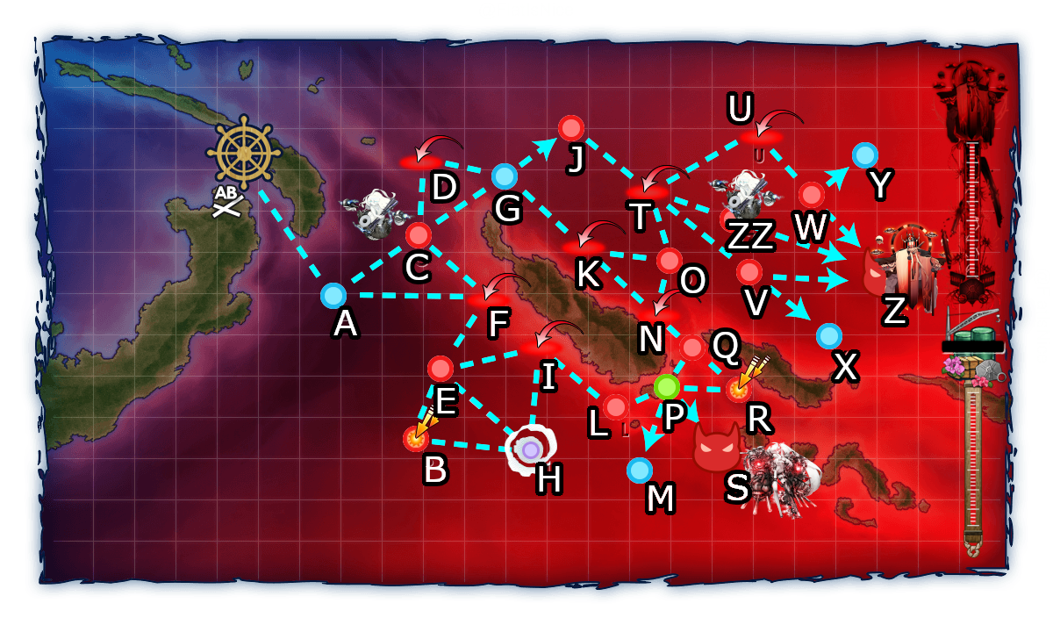
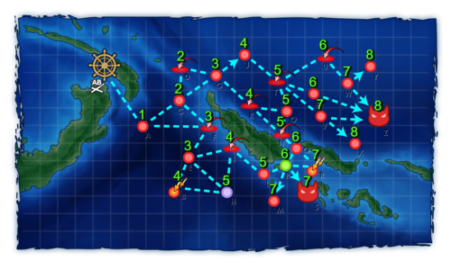

E-3S(輸送ボス) | 磯風、嵐、萩風 | 1.77倍
E-3S(輸送ボス) | 江風 | 1.43倍
E-3S(輸送ボス) | 白露、時雨、五月雨、不知火、雪風、浜風、長波 | 1.3倍
E-3S(輸送ボス) | 川内、妙高、初霜、陽炎、黒潮、谷風 | 1.25倍
E-3Z(戦力ボス) | 磯風、嵐、萩風 | 2.0倍
E-3Z(戦力ボス) | 江風 | 1.65倍
E-3Z(戦力ボス) | 初霜、白露、時雨、陽炎、不知火、雪風、浦風、浜風、谷風、長波 | 1.5倍
E-3Z(戦力ボス) | 川内、妙高、羽黒 | 1.25倍

P1 Transport phase
Route: A-F-E-I-L-P-S
E-I：Amount of ships with Surface Radars equipped ≥5 on Hard
Fleet must contain a CL.
Amount of DD ≥ 2
Amount of CV(L/B) ≤ 2

P2 Opening Node ZZ
空袭点K点压陆航取得空确(1次)
空袭点T点压陆航取得空优(1次)
空袭点N点压陆航取得空确(1次)
空袭点F点压陆航取得空确(1次)
空袭点I点压陆航取得空确(1次)
空袭点U点压陆航取得空优(1次)
机场空袭防空取得空确且同时白字无伤(2次)
P1的BOSS取得S胜(1次)

P3
Route: A-C-D-G-J-T-ZZ-Z
T-ZZ：
Flagship of the Main Fleet has a Surface Radar equipped.
Option 1:
Amount of (F)BB(V)+CV(B/L) ≤ 3
Amount of ships with Surface Radars equipped ≥ 6
Option 2:
Amount of (F)BB(V)+CV(B) ≤ 3
Amount of (F)BB(V)+CV(B/L) ≤ 5
Amount of ships with Surface Radars equipped ≥ 9

编成
P1：A-F-E-I-L-P-S
2BB1CV1CL2DD
长门 伊势 Sara 鬼怒 江风 霰
〈味方艦隊〉 制空戦力 219 ～ 221 / 索敵能力 [1] 43.85, [2] 88.35, [3] 132.85, [4] 177.35
#1: 駆逐艦 江風改二 Lv. 98 HP: 31 / 31 - 火力62, 雷装96, 対空64, 装甲51
33号対水上電探, 大発動艇, 大発動艇
#2: 駆逐艦 霰改二 Lv. 87 HP: 31 / 31 - 火力66, 雷装87, 対空63, 装甲53
33号対水上電探, 大発動艇, 大発動艇
#3: 軽巡洋艦 鬼怒改二 Lv. 99 HP: 40 / 45 - 火力55, 雷装84, 対空86, 装甲68
特大発動艇+戦車第11連隊, 大発動艇(八九式中戦車&陸戦隊), 大発動艇(八九式中戦車&陸戦隊)+10
#4: 戦艦 長門改二 Lv. 99 HP: 91 / 91 - 火力118, 雷装0, 対空100, 装甲110
51cm連装砲+4, 試製51cm連装砲+4, [6] 零式水上観測機 >>, 15m二重測距儀+21号電探改二
#5: 正規空母 Saratoga Mk.II Lv. 99 HP: 71 / 89 - 火力68, 雷装0, 対空94, 装甲85
[24] TBM-3D >>, [21] 零戦62型(爆戦/岩井隊)+10 >>, [15] F6F-5N >>, FuMO25 レーダー
#6: 航空戦艦 伊勢改二 Lv. 99 HP: 78 / 78 - 火力88, 雷装0, 対空85, 装甲94
41cm三連装砲改二+4, 試製41cm三連装砲+6, [19] 瑞雲(六三四空/熟練) ||, [17] 零式艦戦53型(岩本隊)+10 >>, 15m二重測距儀+21号電探改二

〈基地航空隊〉
第一基地航空隊 [出撃] 制空戦力 42 ～ 44
一式陸攻 >>, 一式陸攻 /, 一式陸攻 /, 一式陸攻 >>
第二基地航空隊 [出撃] 制空戦力 71 ～ 73
一式陸攻 二二型甲 ||, 一式陸攻 三四型 ///, 一式陸攻 三四型 ///, 一式陸攻 三四型 //
第三基地航空隊 [出撃] 制空戦力 52
一式陸攻 >>, 一式陸攻 >>, 一式陸攻(野中隊) /, 銀河 //
集中S点

P2
推荐完成的流程：
1.保持P1的陆航不动，运输队伍换上输出装在运输阶段的BOSS点取得S胜
陆航派法和P1一样，或者全压BOSS点也可以
2.SS大队带上尽可能多的水战，出门能动分歧选择去F，取得空确，回港
这个步骤开始陆航全部换成航程6以上的战斗机
陆航三队全压F
3.SS大队出门能动分歧选择去F，一路到I点，取得空确，回港
陆航三队全压I
E点后会进雷达射击点B点，切忌大破进击
4.SS大队出门能动分歧选择去C，前行到G选择去K，取得空确，回港
陆航三队全压K
5.SS大队出门能动分歧选择去C，前行到G选择去K，一路进击到N，取得空确，回港
陆航三队全压N
O点水面战斗选择警戒阵，O点大破仍可进击到N点空袭战(可带损管保险)
6.SS大队出门能动分歧选择去C，一路漫游直到遇到机场空袭，回港
陆航三队翻成防空
该步骤需要做两次
建议A点能动分歧选择走上(C点)，这样通过的战斗点更多一些，更容易触发机场空袭
7.换成一队4CV的重机动(其他位置随意)，尽量多带制空，出门能动选C，前行到G选J，然后分别在T和U取得空优，完成条件会出现开路动画，随后强制回港)
陆航一队东海压C，一队战斗机压T，一队战斗机压U
P3
磨血
〈味方主力艦隊〉 制空戦力 455 ～ 457 / 索敵能力 [1] 43.55, [2] 87.75, [3] 131.95, [4] 176.15
#1: 戦艦 長門改二 Lv. 99 HP: 82 / 91 - 火力118, 雷装0, 対空100, 装甲110
51cm連装砲+4, 試製51cm連装砲+4, 九一式徹甲弾+10, 15m二重測距儀+21号電探改二
#2: 戦艦 陸奥改 Lv. 99 HP: 80 / 90 - 火力99, 雷装0, 対空99, 装甲98
41cm三連装砲改二+4, 試製41cm三連装砲+6, [3] 零式水上偵察機11型乙(熟練) >>, 九一式徹甲弾+10
#3: 装甲空母 大鳳改 Lv. 99 HP: 58 / 70 - 火力59, 雷装0, 対空86, 装甲84
[13] 天山一二型(友永隊) >>, [21] 彗星二二型(六三四空/熟練) >>, [22] 零式艦戦53型(岩本隊)+10 >>, [7] Re.2005 改 >>
#4: 重巡洋艦 羽黒改二 Lv. 99 HP: 57 / 57 - 火力84, 雷装84, 対空72, 装甲77
20.3cm(3号)連装砲+10, 20.3cm(3号)連装砲+10, FuMO25 レーダー, [4] 零式水上偵察機11型乙(熟練) >>
#5: 航空巡洋艦 熊野改二 Lv. 99 HP: 58 / 62 - 火力76, 雷装87, 対空84, 装甲75
FuMO25 レーダー, [3] 二式水戦改(熟練)+10 >>, [7] 二式水戦改(熟練)+10 >>, [10] 強風改+10 >>
#6: 揚陸艦 あきつ丸改 Lv. 96 HP: 40 / 40 - 火力33, 雷装0, 対空37, 装甲43
[8] 零式艦戦52型(熟練)+10 >>, [8] 零式艦戦52型(熟練)+10 >>, [7] 烈風(六〇一空) >>

〈味方随伴艦隊〉 制空戦力 0 / 索敵能力 [1] 15.55, [2] 36.9, [3] 58.25, [4] 79.61
#1: 駆逐艦 磯風乙改 Lv. 99 HP: 34 / 34 - 火力61, 雷装82, 対空90, 装甲53
10cm連装高角砲+高射装置+10, 10cm連装高角砲+高射装置+10, GFCS Mk.37
#2: 軽巡洋艦 Gotland改 Lv. 99 HP: 22 / 43 - 火力62, 雷装70, 対空102, 装甲63
四式水中聴音機+6, 四式水中聴音機+6, 三式爆雷投射機+1, 三式爆雷投射機 集中配備
#3: 駆逐艦 Ташкент改 Lv. 99 HP: 39 / 39 - 火力66, 雷装68, 対空69, 装甲56
四式水中聴音機+6, 四式水中聴音機+6, 三式爆雷投射機+1, 二式爆雷
#4: 駆逐艦 岸波改 Lv. 92 HP: 32 / 32 - 火力50, 雷装80, 対空56, 装甲49
四式水中聴音機+6, 三式爆雷投射機+1, 試製15cm9連装対潜噴進砲
#5: 駆逐艦 時雨改二 Lv. 99 HP: 31 / 31 - 火力59, 雷装86, 対空72, 装甲52
61cm四連装(酸素)魚雷後期型+10, 61cm四連装(酸素)魚雷後期型+10, 22号対水上電探改四(後期調整型)
#6: 重巡洋艦 妙高改二 Lv. 99 HP: 15 / 56 - 火力80, 雷装88, 対空80, 装甲78
FuMO25 レーダー, 61cm五連装(酸素)魚雷+6, 試製61cm六連装(酸素)魚雷+6, [4] 九八式水上偵察機(夜偵)+10 >>

〈基地航空隊〉
第一基地航空隊 [出撃] 制空戦力 11
試製東海 >>, 試製東海 >>, 試製東海 //, 東海(九〇一空) >>
第二基地航空隊 [出撃] 制空戦力 143 ～ 144
二式陸上偵察機, 一式戦 隼II型(64戦隊) >>, 銀河 ///, 一式陸攻 三四型 ///
第三基地航空隊 [出撃] 制空戦力 16
二式陸上偵察機(熟練) ||, 九七式艦攻(九三一空/熟練) >>, Ju87C改二(KMX搭載機/熟練) >>, Ju87C改二(KMX搭載機) >>

斩杀
〈味方主力艦隊〉 制空戦力 525 ～ 526 / 索敵能力 [1] 42.88, [2] 86.08, [3] 129.28, [4] 172.48
#1: 戦艦 長門改二 Lv. 99 HP: 91 / 91 - 火力118, 雷装0, 対空100, 装甲110
51cm連装砲+4, 試製51cm連装砲+4, 九一式徹甲弾+10, 15m二重測距儀+21号電探改二
#2: 戦艦 武蔵改二 Lv. 99 HP: 99 / 99 - 火力145, 雷装0, 対空105, 装甲125
試製51cm連装砲+4, 46cm三連装砲+6, 九一式徹甲弾+10, [8] 零式水上偵察機11型乙(熟練) >>, 15m二重測距儀+21号電探改二
#3: 航空戦艦 伊勢改二 Lv. 99 HP: 78 / 78 - 火力88, 雷装0, 対空85, 装甲94
41cm三連装砲改二+4, 試製41cm三連装砲+6, [22] 零式艦戦53型(岩本隊)+10 >>, [22] 烈風改 >>, [9] Re.2005 改 >>
#4: 重巡洋艦 羽黒改二 Lv. 99 HP: 57 / 57 - 火力84, 雷装84, 対空72, 装甲77
20.3cm(3号)連装砲+10, 20.3cm(3号)連装砲+10, [4] 零式水上偵察機11型乙(熟練) >>, FuMO25 レーダー
#5: 航空巡洋艦 熊野改二 Lv. 99 HP: 62 / 62 - 火力76, 雷装87, 対空84, 装甲75
FuMO25 レーダー, [3] 二式水戦改(熟練)+10 >>, [7] 二式水戦改(熟練)+10 >>, [11] 強風改+10 >>
#6: 揚陸艦 あきつ丸改 Lv. 96 HP: 40 / 40 - 火力33, 雷装0, 対空37, 装甲43
[8] 零式艦戦52型(熟練)+10 >>, [8] 零式艦戦52型(熟練)+10 >>, [8] 烈風(六〇一空) >>

〈味方随伴艦隊〉 制空戦力 0 / 索敵能力 [1] 13.13, [2] 30.28, [3] 47.44, [4] 64.59
#1: 重巡洋艦 妙高改二 Lv. 99 HP: 57 / 57 - 火力80, 雷装88, 対空80, 装甲78
61cm五連装(酸素)魚雷+6, 試製61cm六連装(酸素)魚雷+6, [4] 九八式水上偵察機(夜偵)+10 >>, 探照灯+10
#2: 重雷装巡洋艦 北上改二 Lv. 169 HP: 49 / 49 - 火力63, 雷装139, 対空49, 装甲63
甲標的 甲型, 61cm五連装(酸素)魚雷+6, 61cm五連装(酸素)魚雷+6
#3: 軽巡洋艦 Gotland改 Lv. 99 HP: 43 / 43 - 火力62, 雷装70, 対空102, 装甲63
四式水中聴音機+6, 四式水中聴音機+6, 三式爆雷投射機+1, 二式爆雷
#4: 駆逐艦 Ташкент改 Lv. 99 HP: 39 / 39 - 火力66, 雷装68, 対空69, 装甲56
四式水中聴音機+6, 四式水中聴音機+6, 三式爆雷投射機+1, 二式爆雷
#5: 駆逐艦 時雨改二 Lv. 99 HP: 31 / 31 - 火力59, 雷装86, 対空72, 装甲52
61cm四連装(酸素)魚雷後期型+10, 61cm四連装(酸素)魚雷後期型+10, 22号対水上電探改四(後期調整型)
#6: 駆逐艦 磯風乙改 Lv. 99 HP: 34 / 34 - 火力61, 雷装82, 対空90, 装甲53
12.7cm連装砲C型改二+5, 12.7cm連装砲C型改二+5, GFCS Mk.37

〈基地航空隊〉
第一基地航空隊 [出撃] 制空戦力 12
試製東海 >>, 試製東海 >>, 試製東海 >>, 東海(九〇一空) >>
第二基地航空隊 [出撃] 制空戦力 144
二式陸上偵察機, 一式戦 隼II型(64戦隊) >>, 銀河 /, 一式陸攻 三四型 >>
第三基地航空隊 [出撃] 制空戦力 125
二式陸上偵察機(熟練) ||, 一式戦 隼III型甲(54戦隊) >>, 一式陸攻 三四型 >>, 一式陸攻 三四型 >>

